实验编号： 1 四川师大 实验报告 2018年 4 月 12 日
计算机科学学院 2016级 班 实验名称：安装CentOS7，远程管理
姓名：__何丹阳__ 学号：__2016110308 指导老师：陈睿_ 实验成绩:_____

实验_1__ VM中安装CentOS7使用xshell管理Linux
- 实验目的及要求
- 学会安装Linux系统
- 通过登录Linux理解以下内容
- Linux登录ID的要求
- 正确退出或注销Linux系统
- 熟悉文本界面Linux
- 掌握使用xshell或SSH远程管理Linux

- 实验内容
- VM或VirtualBox中安装CentOS7
- 安装CentOS7时配置网络、分区和root密码
- 分别用root 和student账号登录CentOS7,熟悉文本界面Linux的基本操作
- 使用ssh远程管理Linux
- 使用xshell远程管理Linux

- 实验主要流程、基本操作或核心代码、算法片段（该部分如不够填写，请另加附页）

1. VM或VirtualBox中安装CentOS7
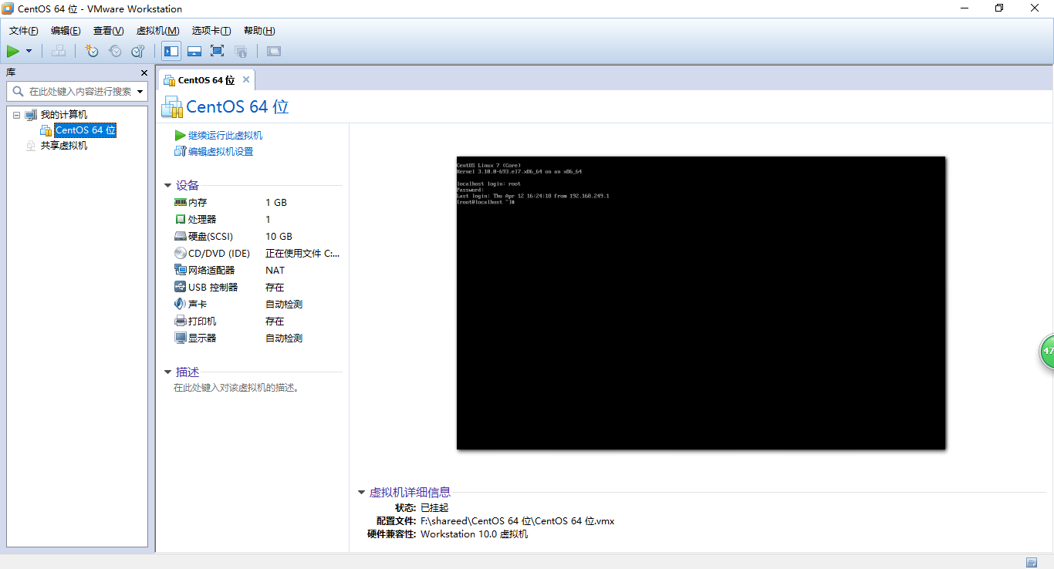

2. 安装CentOS7时配置网络、分区和root密码
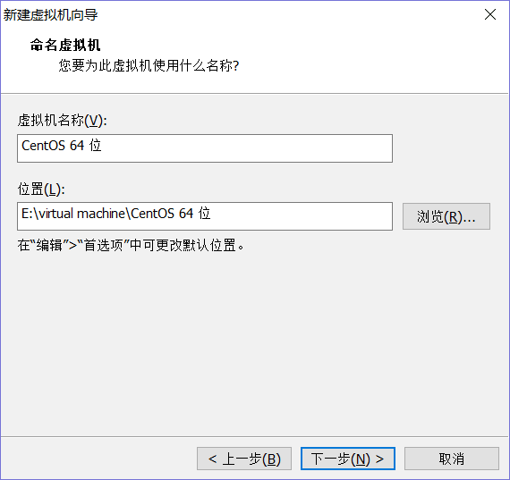
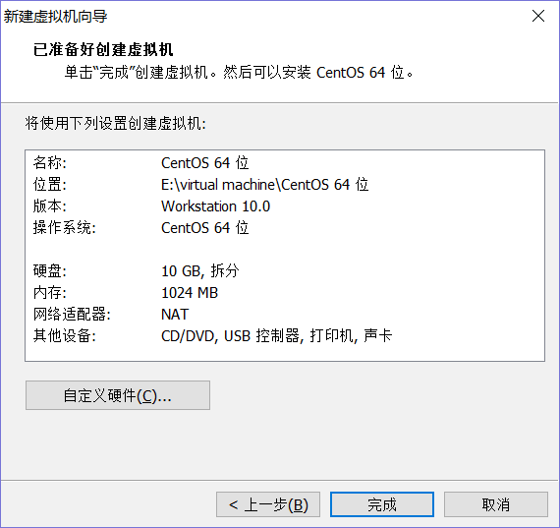
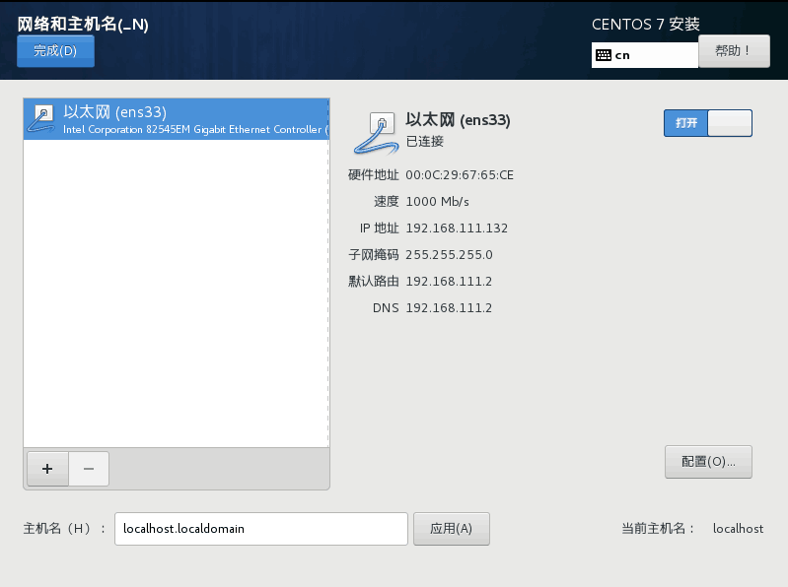
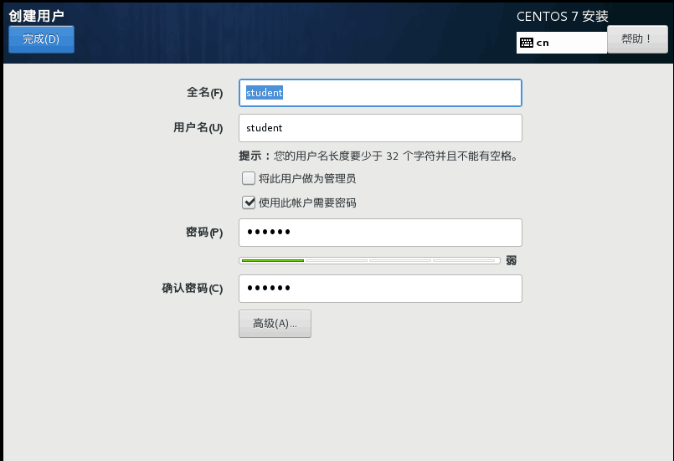
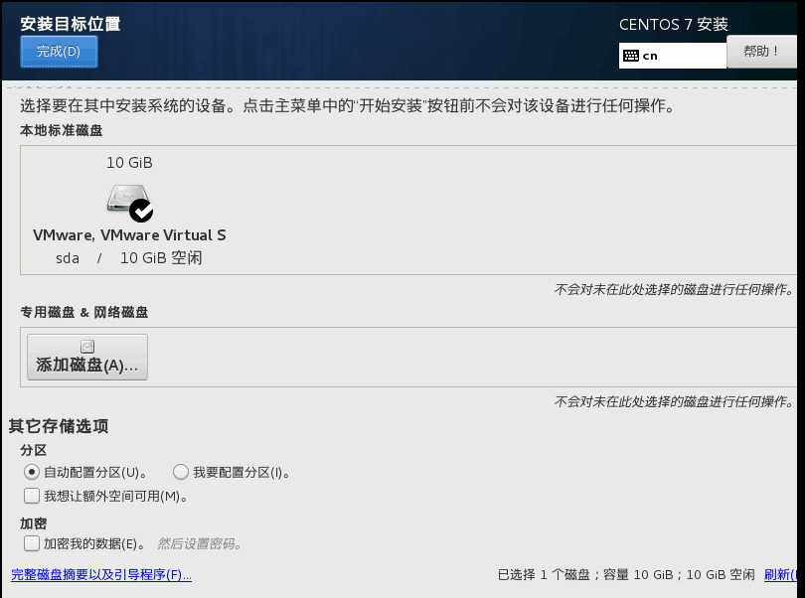
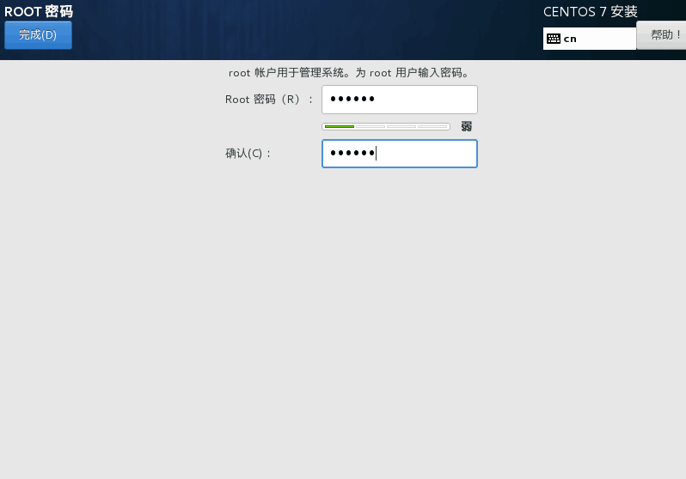
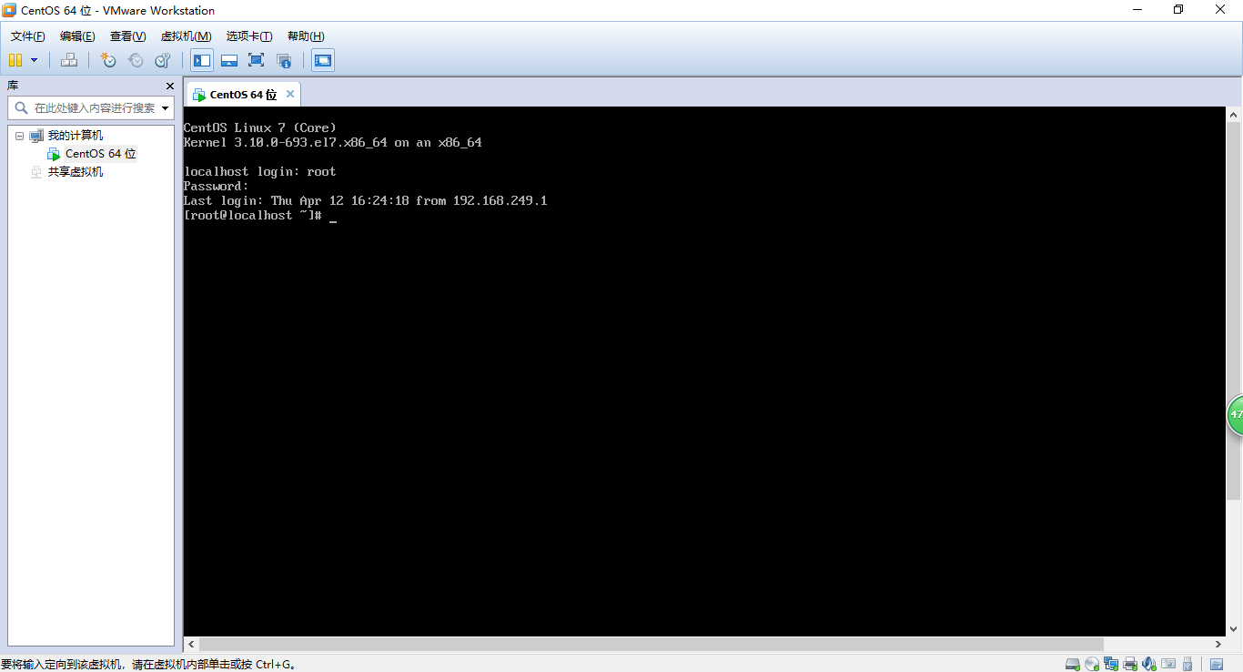

3. 分别用root 和student账号登录CentOS7,熟悉文本界面Linux的基本操作
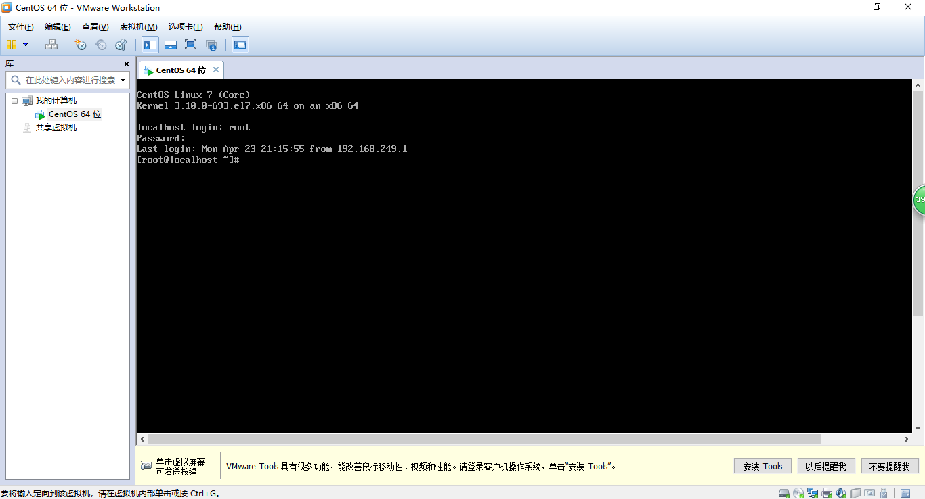
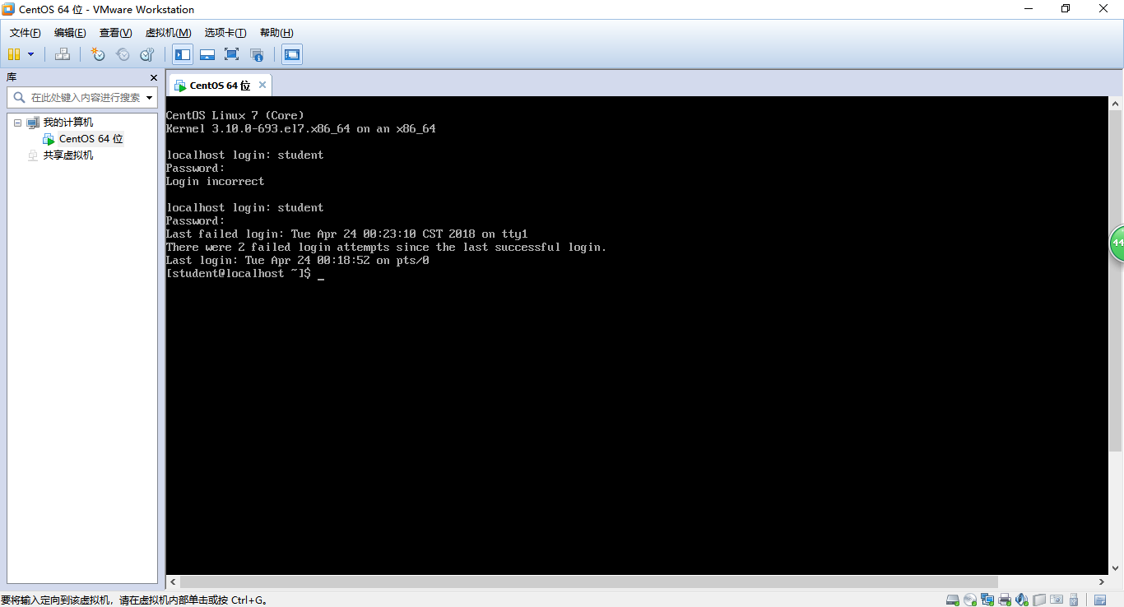

4. 使用ssh远程管理Linux
.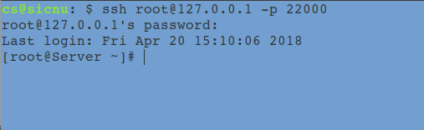

5. 使用xshell远程管理Linux
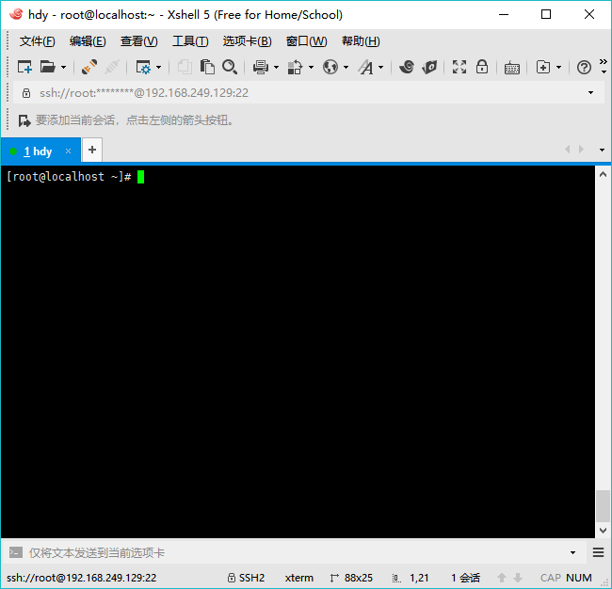

- 实验结果的分析与评价（该部分如不够填写，请另加附页）

在做这个实验的时候，根据老师发的资料和自己的百度，还是还能很的做好。这个实验主要是对后期实验搭一个环境，并不是很难，就是root密码要记住，不要忘了，改起来比较麻烦。

注：实验成绩等级分为（90－100分）优，（80－89分）良，(70-79分)中，（60－69分）及格，（59分）不及格。

